Tóstal na Gaeilge 2013: Ag Tógáil Clainne trí Ghaeilge
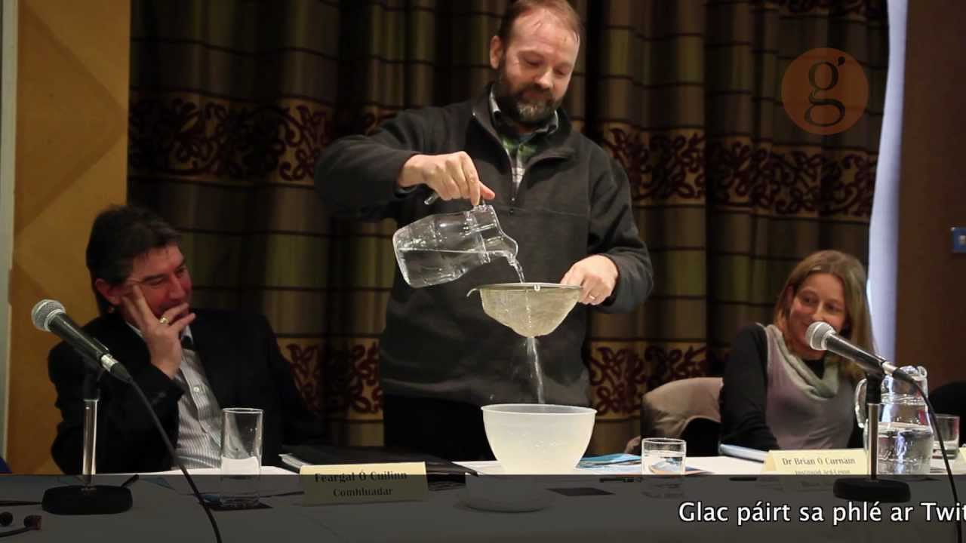
Sibéal Davitt (Láithreoir/Agallóir): Céard iad na deacrachtaí agus na dúshláin a bhaineann le teanga a bhogadh ó ghlúin amháin go glúin eile laistigh den teaghlach? Tá mé anseo ag Tóstal na Gaeilge i gCathair Bhaile Cliath áit a ndéanfar plé ar an téama Ag Tógáil Clainne trí Ghaeilge. Rachaidh painéal d’aoichainteoirí os comhair slua leis an téama seo a phlé go mion ach roimhe sin rachaidh mise i mbun cainte leo siúd.

Sorcha Ní Chéilleachair (Tuismitheoirí na Gaeltachta): Bhuel, ní leor a thuilleadh go mbeadh páistí ag labhairt Gaolainn sa mbaile le go gcinnteoimis go mbeadh an teanga seo sealbhaithe acu i gceart. Tá tacaíochtaí ag teastáil sa phobal, sa chóras oideachais agus sna clubanna agus sna heagrais agus mar sin de a ritear sa nGaeltacht agus tá tacaíocht ó Roinn na Gaeltachta chomh maith. Rud… Tá aitheantas faighte againn sa tslí is go bhfuil clár tacaíochta teaghlaigh curtha ar fáil acu ach níl an tacaíocht, dar liom féin, agus dar le Tuismitheoirí na Gaeltachta maith go leor.

Brian Ó Curnáin (Saineolaí ar chanúineolaíocht agus ar shochtheangeolaíocht na Gaeilge): Sea, lenar féidir linn a thuiscint cén chaoi a sealbhaíonn gasúir óga teanga. Sealbhaíonn siad an teanga is mó a bhfuil feidhm léi, is mó atá ag obair i bpobal agus go hiondúil sin í an mhórtheanga atá sa bpobal agus i gcás na hÉireann is é an Béarla é. Mar sin, nuair atá gasúir óga san Gaeltacht ag sealbhú Gaeilge agus Béarla ag an am céanna, ní shealbhaíonn siad an Ghaeilge go hiomlán. Titeann an Ghaeilge amach as an síothlán más maith leat agus fanann an Béarla istigh sa ngloine. [Is í] an mhórtheanga a líonann an gloine.

Sibéal Davitt: Agus cén réiteach atá air sin is dóigh…?

Brian Ó Curnáin: Is é an moladh atá ansin go dtógfaí na gasúir hé haon teanga amháin, leis an mionteanga le gur féidir leo deis a bheith acu agus seans an mhionteanga a shealbhú go hiomlán.

Feargal Ó Cuilinn (Ceannasaí Comhluadar): Tá sé ráite agamsa go minic go gceapaim go bhfuil sé uaireanta níos éasca páistí a thógaint le Gaeilge lasmuigh den Ghaeltacht toisc go dtuigeann tú nach bhfuil an tacaíocht phobail ann agus go n-ullmhaíonn tú tú féin don dúshlán sin. Tá baill againne á dtógaint i Nua-Eabhrac, sa Ghearmáin, san Afraic Theas, i gCéinia agus Gaeilge agus teangacha eile acu. So, tá sé cruthaithe gur féidir é a dhéanamh ach gurb é an cinneadh é a dhéanamh an rud is tábhachtaí.

Gormlaith Ní Thuairisg: Bhuel, is mise Gormfhlaith Ní Thuairisg agus is mór an phribhléid dom a bheith mar chathaoirleach ar an seisiún seo, ag dealramh b’fhéidir, nach bhfuil a dhóthain aird[e] air le roinnt blianta agus sin na dúshláin a bhaineann le bheith ag Tógáil Clainne le Gaeilge.

Aoife Ní Shéaghdha (Tuismitheoir agus Saineolaí Pleanála Teanga): Baineann mo chur i láthair le mo chuid taithí phearsanta ag tógáil clainne le Gaolainn agus le mo thaithí gairmiúil ag plé le ceisteanna pleanála teanga.

Sorcha Ní Chéilleachair (Tuismitheoirí na Gaeltachta): Tá muid ar fad ag déileáil leis ar shlí dhifriúil. B’fhéidir go bhfuil sé ag déanamh dochair do na páistí, dochar dos na teangan. Cad é an saineolas nó cad é an córas is fearr lena dhéanamh?

Feargal Ó Cuilinn (Ceannasaí Comhluadar): Is rud, agus beidh daoine ag easaontú liom, but is rud nádúrtha é go mbronnfadh tuismitheoir Gaeilge ar a bpáistí. Is teanga a bhfuil saíocht agus gaois le fáil inti agus a thugann féiniúlacht do mhuintir na tíre seo. Tá na tuismitheoirí sin ag cabhrú lena gclann sealbhú a fháil ar a ndúchas trí chumas labhartha agus smaointeoireachta ar leith a thabhairt dóibh.

Brian Ó Curnáin (Saineolaí ar chanúineolaíocht agus ar shochtheangeolaíocht na Gaeilge): Sealbhú mórtheanga. Gasúir ag sealbhú Béarla. Oibríonn sé. Ag sealbhú mórtheanga. Sealbhú mionteanga. Sin é a mbíonn ann. Ní shealbhaíonn an gasúr an rud nach bhfuil ag teastáil. Ní shealbhaíonn sé an mhionteanga. Ansin nuair a chaithfidh sé an mhionteanga a labhairt bainfidh sé leas as an mórtheanga. Ní bheidh aige ach creatlach den mhionteanga agus an mhórtheanga ag obair le tacú leis ina chuid cumarsáide a dhéanamh.

Gaeltacht 2020
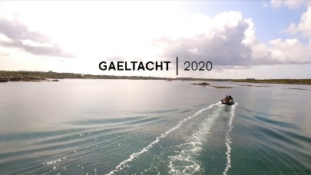
Eibhlín Ní Chonghaile:
Tá an Ghaeilge ar cheann de na teangacha is sine agus is stairiúla ar domhan. Ba í teanga na tíre seo í ar a laghad ón gcúigiú haois ach tá an teanga agus an áit a maireann sí faoi ionsaí ag fórsaí móra an tsaoil. Níl fanta san Gaeltacht anois ach 17,000 duine a labhraíonn í o dhubh go dubh lá i ndiaidh lae taobh amuigh den chóras oideachais. Sin thart ar an mhéid chéanna daoine atá bailithe thart ar an tsráid amháin seo i gCathair na Gaillimhe anocht, Oíche Shamhna, Oíche na Marbh.
An leor 17,000 cainteoir laethúil le beatha na bpobal Gaeilge a shlánú agus le réiteach a fháil ar na riachtanais pobail atá á n-éileamh acu? Agus na glúnta atá le theacht? Cén bhreithiúnas a thabharfas siadsan orainn? An ghlúin a chlis nó an ghlúin ar cliseadh uirthi? Tá mé ag dul a dhul ar thuras, turas a thabharfas mé ó cheann ceann na tíre ó Ghaeltacht go Gaeltacht, tráth ina bhfuil coincheap na Gaeltachta féin á cheistiú. Fiosróidh mé céard atá ag teastáil ó na pobail Ghaeltachta go dtiocfadh siad slán as an tsáinn ina bhfuileadar. Fiosróidh mé Gaeltacht 2020.

